Практически проект

Личен блог.

Основни изисквания

Измислете подходяща структура на база и файлове за следните изисквания.

Блога трябва да има :

Постове.

Всеки пост трябва да има Заглавие, кратко описание, Пост( текс ), дата на публикуване, Автор ( текущия потребител ) .
Постове който не са „публикувани“ не трябва да се показват.

На началната страница трябва да се показват от най-нов към най-стар пост 6 поста.

Странициране

На началната страница под списъка от 6 поста.
Страницирането трябва да е само с цифри.

1 – 2 – 3 - 4 -5

Категории

Категорията има заглавие и флаг дали е активна. Една категория може да е дете на друга БЕЗ ограничение в дълбочината на връзките.

Пример:
Свят / Европа / София / Център

Един пост може да бъде вързан със всяка категория, но само с една връзка.

Тагове които се добавят към постове.

Пример за пост отнасящ се за спечелил от лотарията:

„бинго“, „спечели“

Таговете трябва да се показват на преглед на пост.
Както и в списъка на началната страница под краткия текст.

НАЧАЛНА СТРАНИЦА

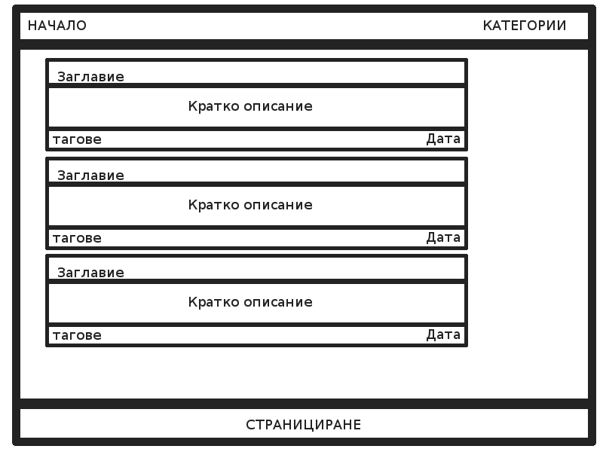

ПРЕГЛЕД НА ПОСТ

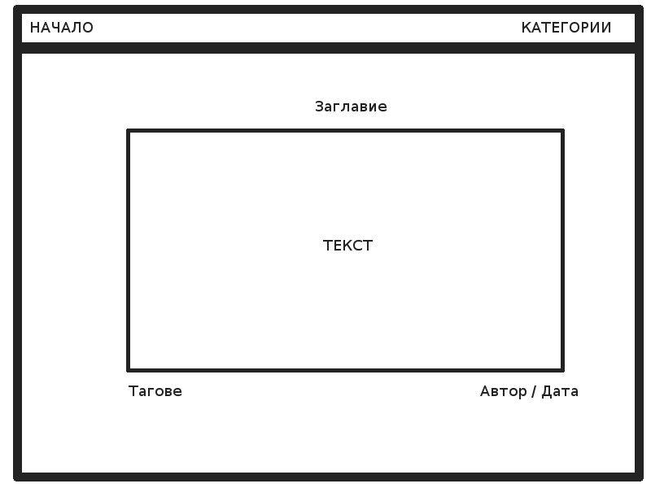

Не е необходимо да правим регистрация, но ни трябва вход в блога за добавяне/редактиране и изтриване на постове.

Допълнителни изисквания

!!! Ако успеем да покажем началната страница и преглед ще добавим редакция на аватар за автора!!!

!!!След това да добавяме снимки към пост!!!

